Olympische spelen

Prehistorie/oudheid - Grieken en Romeinen - Oudheid
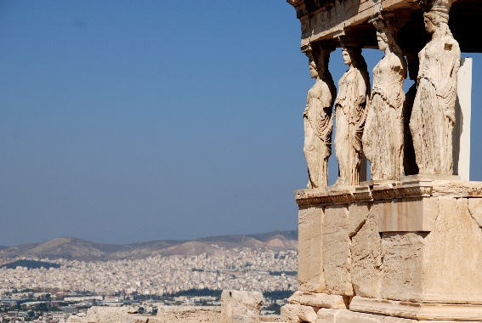


om de vier jaar
te ere van Zeus
naakt
alleen voor mannen
prijs = olijftak + eer

Brood en spelen

Prehistorie/oudheid - Grieken en Romeinen - Oudheid
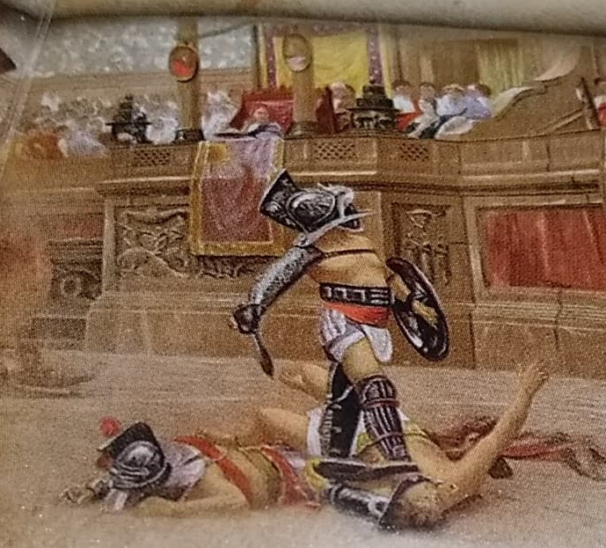


- dierengevechten.
- executies van criminelen
- gladiatorengevechten
twee mensen vechten
opgeven? hand op steken
het publiek mag kiezen: leven of dood

Ridderspelen

Middeleeuwen - Burchten en steden - Middeleeuwen
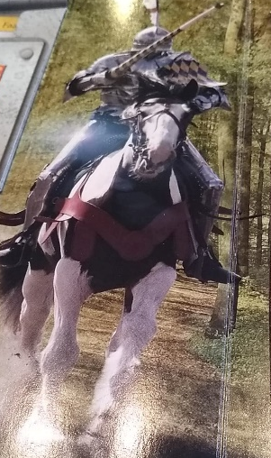


enkele dagen
het steekspel: twee ridders op een paard
rijden met een lans langs elkaar
proberen andere van het paard te gooien

- Belle en het beest
Het bal
- Assepoester
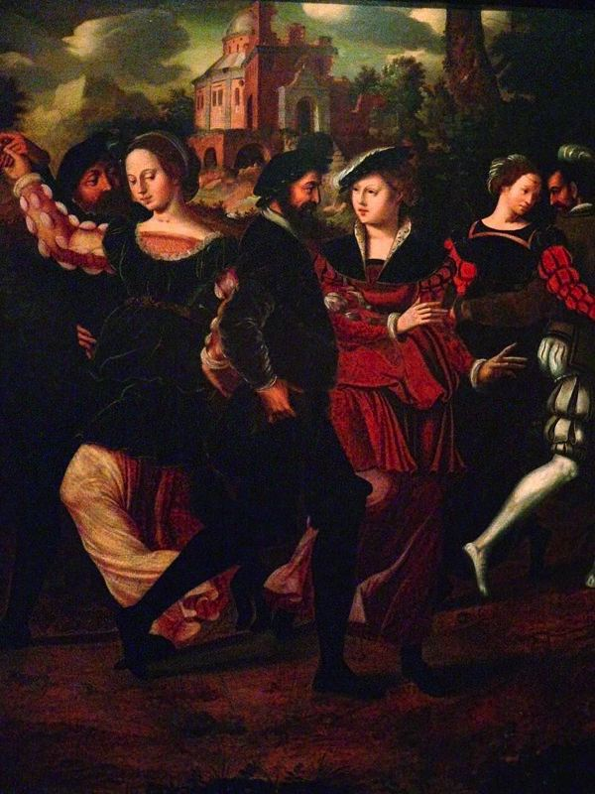
- Doornroosje
Middeleeuwen/nieuwe tijd - Burchten en steden/Vorsten en ontdekkingen – Middeleeuwen/Nieuwe tijd

groot feest
adel
muziek en dansen
veel oefenen
mooie kleren

Woodstock
Onze tijd
hippiefestival
hoogtepunt van het hippietijdperk
liefde en vrede
drugs

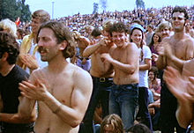

Werchter
Onze tijd
grootste festivals van België: Rock Werchter
Start: Rock and Blues festival.
Werchter Classic : oudere generatie
Werchter Boutique: popmuziek

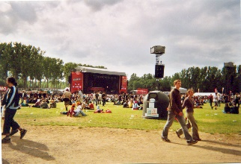

Live Aid
Onze tijd
16 uren durend benefietconcert
geld Ethiopië hongersnood
eenmalig

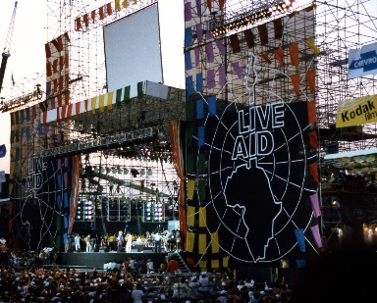

Lola Palooza
Onze tijd
heavy metal, alternatieve rock, punk en hiphop
Eerst rondreizend festival van Jane’s addiction.
Nu Chicago.

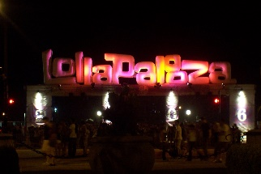

Coachella
Onze tijd
Muziek en kunstfestival
rock, pop, indie, hiphop en elektronische dansmuziek
installatiekunst en beeldhouwkunst

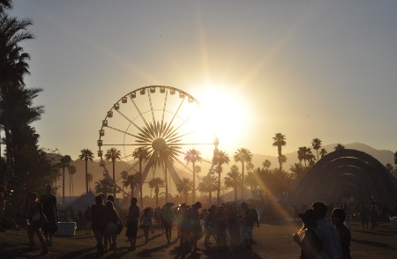

Tomorrowland

Onze tijd
bekend over de hele wereld
dance, hardstyle, house, techno en trance.
verschillende podia



